**110學年度**

**學校簡介暨宣導手冊**

**『多元水商．精彩卓越』**

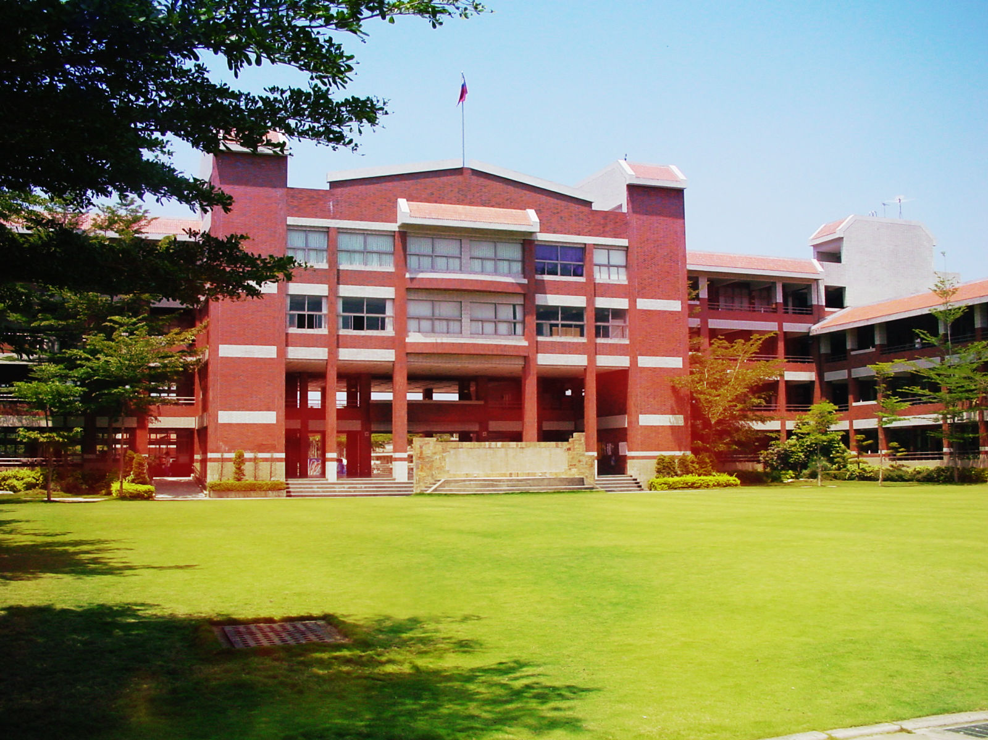

**目　　　次**

**認識國立水里商工 01**

**111各入學管道招生名額 03**

**111入學途徑與重要日程 04**

**各科對應職群暨證照 05**

**跨群科課程 07**

**專車搭車地點概要說明 08**

|  |
| --- |
| **學校首頁** |
| **D:\舊資料\108-1\j\108-1招生\招生文宣\QR-code\slvshomepage.jpg** |

**『多元水商．精彩卓越』**

認識**國立水里商工**

(111學年度入學)

【工業類電機電子群】**電機科、資訊科**



**臉書粉絲專頁**

【家事類餐旅群】**餐飲管理科(正規班、建教班)**

**餐飲技術科(實用技能學程)、觀光事業科**

【商業類商管群】**資料處理科**

【商業類外語群】**應用日語科**

【學術群】**普通科、體育班(跆拳道、輕艇、划船、籃球4專項)**

【特教類】**餐飲服務科**

【進修部】**資料處理科、餐飲管理科、資訊科(三科輪設)**

1. **就學安心**

**【學雜費免煩惱】**

職業類科**免學費**，普通科、體育班家戶所得148萬以下免學費。建教班、實用技能學程**免學費及免雜費**。每學期住宿約4700 元、住宿伙食約6480元。

**【獎助學金補貼多】**

**完全免試入學並參加國中教育會考**，可申請**10,000元**獎學金或**3,000元**助學金，且會考成績**A級分每科目5,000元、B級分每科目500元**獎學金。

**完全免試入學**或**免試第一志願入學**，可申請**就近入學獎學金10,000元**，最多可申請六學期共**60,000元**。

|  |  |
| --- | --- |
| **普通科新生入學獎勵金** | |
| **會考成績** | **獎勵金** |
| **5B** | **1萬元** |
| **1A4B** | **1萬5千元** |
| **2A3B** | **2萬元** |
| **3A2B** | **2萬5千元** |
| **4A1B** | **3萬元** |
| **5A** | **5萬元** |

另有其他校內外獎助學金**每學期約100萬元以上**可供申請。

**二、交通方便**

**學校專車**通達草屯、南投、南崗、中寮、松柏嶺、名間、埔里、竹山、鹿谷、信義。住宿生假日專車加開台中（火車站、清水）、埔里。

**三、生活機能佳**

男女生宿舍各一幢（配有冷氣）。附近有全聯、楓康、屈臣氏、寶雅、全國電子、85度C、全家及7-11等連鎖超商超市，提供便利生活所需。

**四、升學輔導用心**

**110年應屆畢業生**考取國立臺灣科技大學、國立高雄科技大學、國立台中教育大學、國立虎尾科技大學、國立嘉義大學、國立暨南國際大學、國立臺北護理健康大學、國立澎湖科技大學、國立聯合大學等**國立學校**。

畢業校友有**台大電機博士班**等名校，以及獲選二屆奧運之國手、榮獲2014仁川**亞運銀牌**之選手。升學管道暢通，為進入大學、四技二專鋪路。校內開辦學科菁英班、學科精進班、英檢班、日檢班、技能檢定集訓班等，多元學習輔助課程，適性適才教學。

**五、就業管道通暢**

與**南投**水里蛇窯、車埕酒莊、梅子博物館、玉山管理處、信義鄉農會-梅子夢工廠、日月潭雲品溫泉酒店、日月潭大淶閣、日月潭教師會館、溪頭孟宗山莊、杉林溪大飯店、**台中**金典酒店、**彰化**宏銘的廚房、**苗栗**飛牛牧場、**新竹**旺宏電子等業界進行產學建教合作，幫助畢業生順利就業。

**六、社團活動豐富**

**特色社團**有**玉山研究社**(攀登台灣最高峰)、水里壯遊社、創意發明社等。

**運動社團**有熱舞社、籃球社、排球社、足球社等。

**藝文社團**有**管樂社**(專業師資及樂器均由學校負擔，學生免收費)、美聲社、**原住民音樂社**(109學年度南投縣音樂比賽初賽「師生鄉土歌謠-原住民語系」高中職團體組特優第一)、**太鼓社**(109學年度南投縣音樂比賽打擊樂合奏高中職團體組優等)、陶藝社、日本文化教育探索社、原住民文化體驗社、創意手作社、心靈遊藝社、紙雕藝術社等。

**服務性社團**有童軍社、愛心服務社等，以及校刊社、儀隊、糾察隊等可跨社參加的社團。

另有日語歌唱大賽、啦啦舞比賽、創意發明比賽、園遊會、路跑、健康操、球類比賽，寓教於樂，點亮您多采多姿的高中生活，激發無限潛能！



***國立水里商工 歡迎你的加入***

(049)-2870666

國立水里商工**111**各入學管道招生名額 

|  |  |  |  |  |  |  |  |  |  |  |
| --- | --- | --- | --- | --- | --- | --- | --- | --- | --- | --- |
| 序號 | 科別 | 免試入學 | 完全免試 | 技優甄審 | 體育班  特色招生 | 建教班  獨招 | 實用技能學程  分發 | 十二年  就學安置 | 外加名額  (原住民+身心障礙) | 合計 |
| 1 | 普通科 | 14 | 21 |  |  |  |  |  | 原住民3名+  身心障礙生3名**(完全免試)**  原住民3名+  身心障礙生3名**(免試入學)** | 35 |
| 2 | 觀光事業科 | 8 | 25 | 2 |  |  |  |  | 35 |
| 3 | 電機科 | 19 | 14 | 2 |  |  |  |  | 35 |
| 4 | 資訊科 | 12 | 21 | 2 |  |  |  |  | 35 |
| 5 | 餐飲管理科 | 15 | 18 | 2 |  |  |  |  | 35 |
| 餐飲管理科(建教) |  |  |  |  | 35 |  |  | 35 |
| 6 | 資料處理科 | 8 | 25 | 2 |  |  |  |  | 35 |
| 7 | 應用日語科 | 12 | 21 | 2 |  |  |  |  | 35 |
| 8 | 體育班 |  |  |  | 35 |  |  |  | 原民1名+身心障1名 | 35 |
| 9 | 餐飲技術科(實技) |  |  |  |  |  | 33 | 2 | 原民1名+身心障1名 | 35 |
| 10 | 餐飲服務科(綜職) |  |  |  |  |  |  | 14 |  | 14 |
| 合 計 | | 88 | 145 | 12 | 35 | 35 | 33 | 16 |  | 364 |
| **除體育班、餐飲科建教班、餐飲技術科、餐飲服務科外，各科另提供2名適性輔導安置生名額；建教班無外加名額。** | | | | | | | | | | |

**招生簡章查詢方式**



**招生簡章**



**掃描QR-Code**

**關鍵字搜尋：水商招生資訊**

或

**111入學途徑與重要日程**

6/21-26報到

6/13

放榜

錄

取

國

立

水

里

商

工

身心障礙學生適性輔導安置

2/16-24

報名

7/14報到

5/09

放榜

5/2-4

報名

體育班特色招生

完全免試

6/16報到

5/19

放榜

5/12-13

報名

實用技能學程(餐飲技術科)

6/16報到

6/13

放榜

5/26-27

報名

5/26-27

報名

技優甄審

6/16報到

6/15

放榜

階梯式建教班(餐飲管理科)

報到日詳閱簡章

放榜日

詳閱簡章

6月份

報名

7/14報到

免試入學

7/12

放榜

報名日

詳閱簡章

**水里商工 各科對應職群暨證照**

|  |  |  |  |  |
| --- | --- | --- | --- | --- |
| **編號** | **招生職群** | **招生科別** | **入學管道** | **輔導考取之證照或專項** |
| 1 | 學術群 | 普通科 | 完全免試  免試入學 | 1. 全民英檢證照 2. 英文聽力檢測 |
| 2 | 學術群 | 體育班 | 特色招生 | 1. 籃球 2. 划船 3. 輕艇 4.跆拳 |
| 3 | 工業類 電機與電子群 | 電機科 | 完全免試  免試入學 技優甄審入學 | 1. 工業配線丙級證照 2. 變壓器裝修乙、丙級證照 |
| 4 | 工業類 電機與電子群 | 資訊科 | 完全免試  免試入學 技優甄審入學 | 1. 網路架設丙級證照 2. 電腦硬體裝修乙、丙級證照 3. 資訊專業英文國際證照  4. 電機電子專業英文國際證照  5. 生活職場應用專業英文國際證照 |
| 5 | 家事類 餐旅群 | 餐飲管理科 | 完全免試  免試入學 技優甄審入學  階梯式建教班 | 1. 中餐烹調(葷)丙級證照 2. 烘焙食品麵包丙級證照 3. 餐旅服務丙級證照 |
| 6 | 家事類 餐旅群 | 餐飲技術科 | 實用技能學程 | 1. 中餐烹調(葷)丙級證照 2. 烘焙食品麵包丙級證照 3. 烘焙食品蛋糕類丙級證照 4. 餐旅服務丙級證照 5. 中式麵食油酥類丙級證照  6. 中式麵食油酥類乙級證照 7. 西餐丙級證照  8. 飲料調製丙級證照 |
| 7 | 家事類 餐旅群 | 觀光事業科 | 完全免試  免試入學 技優甄審入學 | 1. 飲料調製丙級證照 2. 餐飲服務丙級證照 3. 旅館客房服務丙級證照 4. 製茶師丙級證照 5. JLPT日本語能力檢定N5~N3級證照 6. 專業英文PVQC檢定證照 7. 商業英檢證照 |
| 8 | 商業類  商業與管理群 | 資料處理科 | 完全免試  免試入學 技優甄審入學 | 1. TQC中、英文輸入證照  2. TQC WORD證照  3. TQC EXCEL證照  4. 電軟應用乙、丙級證照  5. 會計記帳乙、丙級證照  6. 商業管理能力證照 |
| 9 | 商業類 外語群 | 應用日語科 | 完全免試  免試入學 技優甄審入學 | 1. JLPT日本語能力檢定N5～N1級證照 2. TQC日文、英文、中文輸入證照 3. 商業英檢證照 |
| 10 | 綜合群 | 餐飲服務科 | 十二年就學安置 | 1. 輕型機車駕照 2. 烘焙食品麵包丙級證照 3. 特色課程：競速溜冰(直排輪) |



**國立水里商工109學年度學生專車路線時刻表**

※本校109學年度專車車資約為公車票價打**6折**※

|  |  |  |  |  |  |  |  |  |  |  |  |
| --- | --- | --- | --- | --- | --- | --- | --- | --- | --- | --- | --- |
| **草屯 A車** | 搭車時間 | 0645 | 0650 | 0653 | 0740 |  |  |  |  |  |  |
| 站 名 | 新天地 | 惠德宮 | 富林路口 | 學校 |  |  |  |  |  |  |
| **草屯 B車** | 搭車時間 | 0635 | 0640 | 0645 | 0650 | 0655 | 0700 | 0740 |  |  |  |
| 站 名 | 佑民 | 中興新村 | 監理所 | 軍功里 | 南基路口 | 華山 | 學校 |  |  |  |
| **南投 A車** | 搭車時間 | 0650 | 0655 | 0700 | 0715 | 0740 |  |  |  |  |  |
| 站 名 | 水世界 | 南投台銀 | 虎坑 | 名間麥當勞 | 學校 |  |  |  |  |  |
| **南崗 A車** | 搭車時間 | 0650 | 0655 | 0705 | 0710 | 0715 | 0740 |  |  |  |  |
| 站 名 | 南崗全家 | 南投體育場 | 聖和宮 | 新街天橋 | 名間麥當勞 | 學校 |  |  |  |  |
| **南崗 B車** | 搭車時間 | 0645 | 0650 | 0715 | 0740 |  |  |  |  |  |  |
| 站 名 | 承冠加油站 | 南投麥當勞 | 名間鄉公所 | 學校 |  |  |  |  |  |  |
| **竹山 A車** | 搭車時間 | 0645 | 0650 | 0700 | 0700 | 0740 |  |  |  |  |  |
| 站 名 | 竹山國小 | 千民診所 | 延和國中 | 省錢 | 學校 |  |  |  |  |  |
| **竹山 C車** | 搭車時間 | 0655 | 0740 |  |  |  |  |  |  |  |  |
| 站 名 | 竹山郵局 | 學校 |  |  |  |  |  |  |  |  |
| **竹山 B車** | 搭車時間 | 0650 | 0650 | 0700 | 0710 | 0712 | 0720 | 0740 |  |  |  |
| 站 名 | 延平7-11 | 山腳 | 社寮 | 後埔仔 | 富州玄帝殿 | 永昌國小 | 學校 |  |  |  |
| **鹿谷線** | 搭車時間 | 0630 | 0635 | 0635 | 0635 | 0700 | 0705 | 0708 | 0710 | 0715 | 0740 |
| 站 名 | 鳳凰 | 廣興 | 小半天 | 永隆 | 鹿谷 | 初鄕 | 水尾 | 秀峰 | 瑞田 | 學校 |
| **名間線** | 搭車時間 | 0640 | 0650 | 0658 | 0700 | 0705 | 0740 |  |  |  |  |
| 站 名 | 三光圓環 | 元氣找餐 | 濁水萊爾富 | 龍泉車站 | 集集火車站 | 學校 |  |  |  |  |
| **松柏 嶺車** | 搭車時間 | 0640 | 0642 | 0646 | 0650 | 0655 | 0658 | 0705 | 0708 | 0708 | 0740 |
| 站 名 | 大庄 | 名崗國小 | 廍下 | 錦梓 | 赤水 | 口寮 | 松柏嶺 | 崁腳 | 大車路 | 學校 |
| **信義線** | 搭車時間 | 0650 | 0702 | 0710 | 0715 | 0724 | 0729 | 0740 |  |  |  |
| 站 名 | 和社 | 筆石 | 豐丘 | 信義鄉公所 | 上安農會 | 郡坑 | 學校 |  |  |  |
| **埔里 A車** | 搭車時間 | 0640 | 0650 | 0650 | 0710 | 0730 | 0740 |  |  |  |  |
| 站 名 | 埔里總站 | 崎下 | 新城 | 五城 | 車坪崙 | 學校 |  |  |  |  |
| **埔里 B車** | 搭車時間 | 0640 | 0700 | 0705 | 0715 | 0720 | 0725 | 0730 | 0740 |  |  |
| 站 名 | 崎下 | 魚池 | 中明 | 日月潭 | 水社 | 頭社 | 統櫃 | 學校 |  |  |
| **中寮線** | 搭車時間 | 0645 | 0655 | 0700 | 0740 |  |  |  |  |  |  |
| 站 名 | 中寮鄉公所 | 集集火車站 | 八張7-11 | 學校 |  |  |  |  |  |  |
| **假日 埔里** | 搭車時間 | 五1600 | 1635 | 1650 | 1710 |  | 只開星期五放學 | |  |  |  |
| 站 名 | 學校 | 五城 | 崎下 | 埔里總站 |  |  |  |  |
| **假日 甲車** | 搭車時間 | 日1930 | 2030 |  |  |  |  | 只開 五、日 | |  |  |
| 站 名 | 台中 | 學校 |  |  |  |  |  |  |
| **假日 乙車** | 搭車時間 | 日1910 | 1915 | 2000 | 2020 | 2040 | 2120 |  |  |
| 站 名 | 沙鹿 | 清水 | 大里 | 霧峰 | 草屯惠徳宮 | 學校 |  |  |